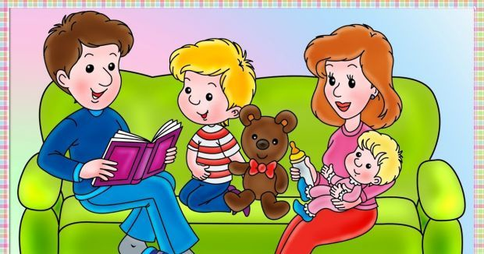

СОВЕТЫ РОДИТЕЛЯМ, О ТОМ КАК ОБЩАТЬСЯ С РЕБЁНКОМ.
- - Не вмешивайтесь в дело, которым занят ребенок, если он не просит о помощ
- - Если ребенку действительно трудно, и он готов принять вашу помощь, обязательно помогите ему.
- - Если у ребенка эмоциональная проблема, его необходимо выслушать!
- - Если поведение ребенка вызывает у вас «отрицательные» чувства и переживания, скажите ему об этом.
- - Убирайте из своего общения с ребенком привычные или автоматические приказы, команды, предупреждения, угрозы.
- - Не требуйте от ребёнка невозможного или трудно выполнимого. Вместо этого посмотрите, что вы можете изменить в окружающей обстановке!
- - Правила и последствия должны формулироваться одновременно!
- - Принимать ребенка - значит любить его не за то, что он красивый, умный, спокойный, а просто за то, что он есть!
- - Дружелюбный тон общения.
- - Когда ребенок хочет рассказать о чем-то, вы должны спокойно выслушать, периодически поддерживая беседу.
- - Решения конфликтов должны быть конструктивными: выигрывают обе стороны - и родитель, и ребенок.
- - Никогда не унижайте своего ребенка, избегайте оскорблений.

